**КОММЕРЧЕСКОЕ ПРЕДЛОЖЕНИЕ**

**Сушильный комплекс барабанного типа скбт-2,0**

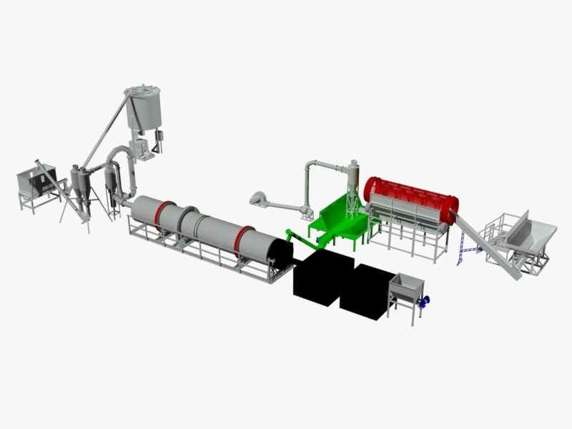

В состав сушильного комплекса входит:

- Система аспирации;

- Рама с регулировкой угла наклона выгрузки;

- Противооткатные ролики;

- Система загрузки (приемный ворот, шлюз);

- Сигара – расширитель L=3000мм;

- Сбросные клапана;

- Полки потолочного ссыпания, расположенные в шахматном порядке, для увеличения массы в подвешенном состоянии;

- Пульт управления, (частотный преобразователь);

- Защита подвижных частей (кожуха);

- Защитный хомут приводных цепей, опора;

- Управление ОВЕН-ТРМ-500-2к – 2шт; хромель капелевое сопротивление – 2шт;

- Утепление 50мм, декоративная облицовка;

Сушильный комплекс комплектуется твердотопливным промышленным генератором ТПГ, работающем на древесной массе (щепа).

ТПГ состоит:

- металлический корпус;

- теплоизоляция из тепломагнезитовой плиты 8мм;

- футировка шамотным кирпичом марка Ш-5;

- двойные полы (воздушный карман);

- надувная система управления частотным преобразователем;

- электромеханический или гидравлический рукав подачи сырья в камеру сгорания;

- бункер (6м3) оперативного накопления со смотровой площадкой, для обеспечения подачи в камеру сгорания, и с подающим устройством;

- золосборник;

- вихревой карман;

- датчик температурного контроля;

- искрогаситель.

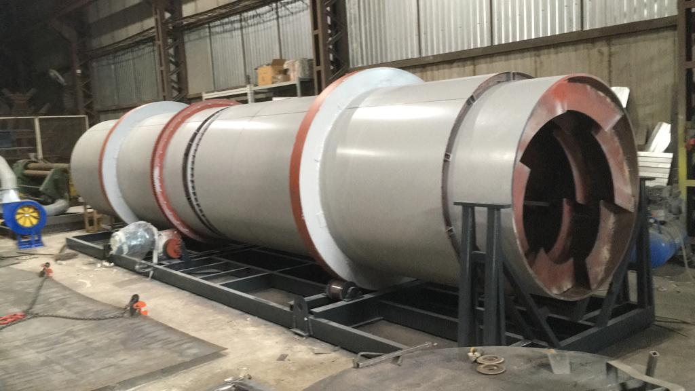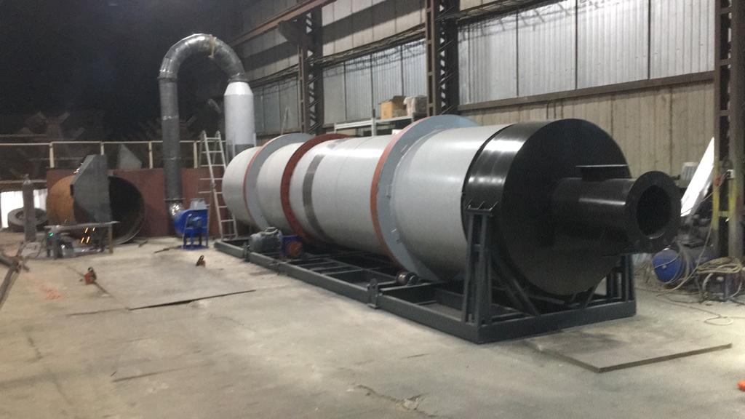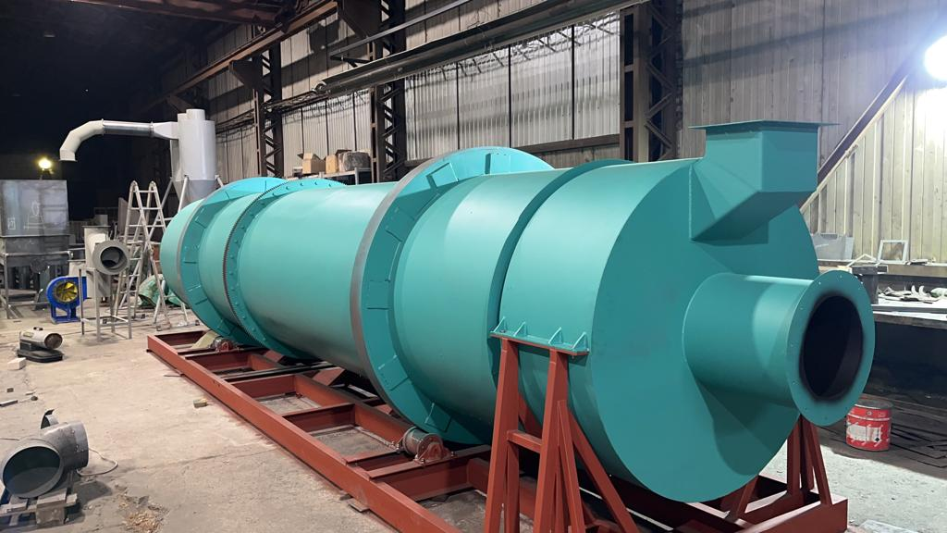ТЕХНИЧЕСКИЕ ХАРАКТЕРИСТИКИ

|  |  |  |
| --- | --- | --- |
| **СКБТ-2.0** | | |
| № | Наименование | Характеристика |
| 1 | Аспирация | ВРП-110-49/5,5- 5,5кВт х 3000об |
| 2 | Привод СКБТ | 15 кВт х 3000об  Управление – частотное |
| 3 | ТПГ Вулкан | Наддув – 4кВт х 3000об  Управление – частотное |
| 4 | Автоматическая загрузка | 2,2 кВт  Гидростанция |
| 5 | Бункер оперативной подачи 6м3 | ТЛС L=2000мм 1,5кВт  ТЛС L=4000мм 1,5кВт |
| 6 | Клапан электромеханической повеса воздуха | НМРВ-40- 0,75кВт х 1500об |
| 7 | Суммарная мощность | 30,45кВт |

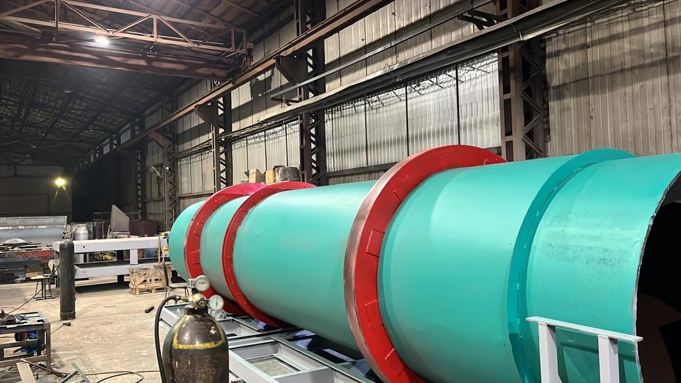

Оборудование изготавливается по техническим условиям, соответствует требованиям технического регламента таможенного союза и подтверждена декларацией соответствия (прилагается к данному КП).

|  |  |  |  |  |  |  |
| --- | --- | --- | --- | --- | --- | --- |
| №  п/п |  | Код ОКДП | Наименование товара | Кол-во единиц | Цена  за единицу, руб. | Стоимость,  рублей |
| 1 |  |  | ТПГ Вулкан | 1 шт |  |  |
| 2 |  |  | Бункер оперативной подачи 6м3 | 1 шт |  |  |
| 3 |  |  | СКБТ-2.0 | 1 шт |  |  |
| 4 |  |  | Пульт управления | 1 шт |  |  |
| **ИТОГО без НДС:** | | | |  |  |  |

УСЛОВИЯ ПОСТАВКИ

Срок изготовления и поставки: не позднее 90 рабочих дней с момента поступления

денежных средств на текущий счет.

Условия оплаты: Покупатель производит 70% предоплату, путем перечисления денежных средств на расчетный счет Поставщика согласно выставленным счетам на предоплату в течение 5 банковских дней с момента получения счета или путем внесения наличных денежных средств в кассу Поставщика. Оставшиеся 30% оплачиваются по готовности, не позднее 3 рабочих дней с момента сообщения о готовности.

Доставка: силами Поставщика за счет Покупателя услугами транспортной компании.

На всё оборудование выдается технический паспорт и инструкция по эксплуатации.

Гарантия на продукцию: 12 месяцев (при условии правильной эксплуатации)

Приложение: декларация о соответствии

Генеральный директор ООО «Промвиль 36» В.И.Цыхонь

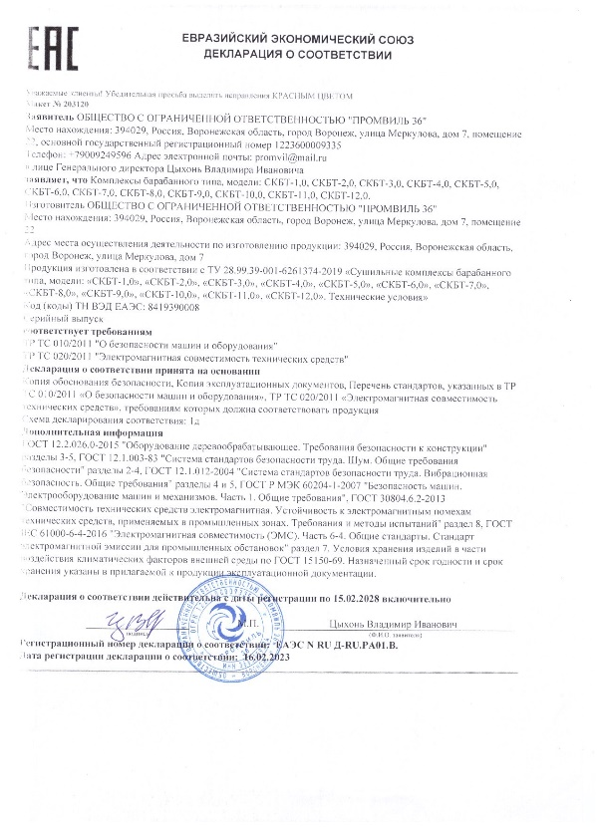Приложение к КП на Сушильный комплекс барабанного типа скбт-2,0